**«Интернет-технологии в педагогической деятельности»**.

## Введение

В данной лекции собраны базовые понятия, которые позволят педагогу получить начальное представление о сети Интернет, основные методы поиска нужной информации. Поскольку нельзя раз и навсегда "научиться Интернет", то пособие можно рассматривать как первый шаг на пути дальнейшего самостоятельного приобретения умений и навыков работы в новых технологических условиях. Так как учителя не имеют "запасов времени", информация представлена предельно кратко и дополнена ссылками на литературу, больше внимания уделено освоению практических умений поиска информации в Интернет.

## Тема «Что такое Интернет?»

В попытке дать наиболее простое определение того, что такое Интернет, выявляются две его стороны: техническая и гуманитарная. С технической точки зрения, Интернет – это просто совокупность разбросанных по всему миру хостов (компьютеров, каждый из которых имеет свой уникальный IP-адрес), соединенных между собой маршрутизаторами (узлами, имеющими более двух каналов). С гуманитарной точки зрения, Интернет – это новое измерение культуры, новый способ хранения и распространения знаний и информации, новый способ существования самого человечества. Техническая сторона Интернета сводится к разработке и использованию протоколов связи между хостами (IP, TCP, SMTP, HTTP и др.). Применение Интернета дает человечеству невиданные ранее возможности, но одновременно с этим порождает массу новых проблем.

Особенность российского Интернета заключена в его ориентации на выполнение информационной функции, в то время как в странах Европы и Америки – преимущественно на коммерцию. «Виртуальная среда» становится мощным средством самовыражения, средством ухода от реальной действительности, средой для коммуникации и развлечения.

В настоящее время через Интернет можно получить такие услуги, как: отправка и получение электронной почты; доступ практически к любой информации; возможность общения, в том числе и профессионального; возможность участвовать в исследованиях; получение программного обеспечения; возможность "виртуального" посещения магазинов и реальной покупки товаров; прослушивание и приобретение музыки; просмотр видео; игры.

Таким образом, Интернет – это система связи и одновременно информационная система, среда общения.

### *Тема «Технологические основы  Интернета»*

Объединение компьютеров в компьютерные сети дает следующие возможности:

* совместное использование устройств (дисков, принтеров, серверов и т.д.), что экономит средства на приобретение оборудования;
* гибкое распределение работ между пользователями по всей компьютерной сети;
* оперативный доступ к обширным информационным ресурсам за счет их размещения на специально выделенных для этих целей компьютерах.

С организационной точки зрения, сеть Интернет не принадлежит никому, а представляет объединение различных региональных и корпоративных участков сети, каждый из которых управляется своей организацией по своим внутренним правилам. Существует, однако, ряд организаций, в основном общественных, которые выполняют конкретные функции, позволяющие поддерживать порядок в Сети, вырабатывают общие для всех рекомендации, способствуют распространению новых технологий.

Сеть Интернет объединяет компьютеры и локальные сети, расположенные в различных населенных пунктах и странах, для чего используются не только отдельно выделенные линии связи (оптоволоконные или спутниковые), но и телефонные, и телеграфные каналы общего назначения.

Для подключения компьютеров пользователей локальной сети к сети Интернет создается шлюз (специально выделенный компьютер или коммутационное устройство), подключенный через внешний канал связи к компьютеру сервис-провайдера – организации, которая занимается предоставлением услуг по доступу к глобальной сети. Эти компьютеры сервис-провайдера, а часто и компьютеры-шлюзы пользователей, постоянно подключены к сети Интернет. Они получили название серверов (хостов, узлов) Сети.

Пользователи, как правило, подключаются непосредственно к серверам провайдера по постоянным или коммутируемым линиям связи.

Надежность обмена информацией при формировании линий связи Сети обеспечивают несколько каналов доступа к серверам Сети. В этом случае связь между компьютерами может осуществляться по нескольким направлениям, с использованием различных промежуточных узлов Сети.

Для управления движением информации по различным участкам Сети применяется разнообразное коммутационное оборудование: маршрутизаторы, мосты и т.д. Эти устройства определяют маршрут прохождения информации по сети Интернет и исключают попадание внутренней информации локальных сетей в Интернет и наоборот.

#### *Тема «Структура Интернета»*

Сеть Интернет имеет очень сложное строение - многослойную структуру. Она представляет собой:

* объединение в локальные сети (ЛС) компьютеров отдельных предприятий и организаций;
* объединение ЛС в городские (районные) сети;
* объединение городских (областных) сетей в национальные сети, т.е. сети отдельных государств;
* объединение национальных сетей в домены (объединения сетей нескольких государств в одну сеть) по территориальному или функциональному признакам. В один домен могут объединиться сети 130 государств;
* объединение доменов в одну большую глобальную сеть на территории одного континента;
* объединение глобальных сетей континентов в одну интернациональную мировую сеть Интернет.

Таким образом, сеть Интернет имеет многослойную структуру, отличающуюся по скорости передачи информации, используемым каналам - линиям связи. На следующем интерактивном рисунке представлена укрупнённая структура глобальной распределённой сети Интернет.

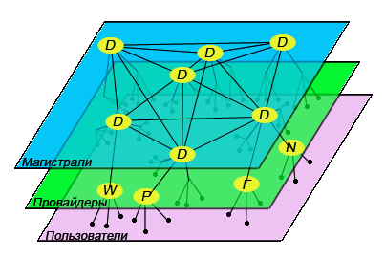

image001_1

В зависимости от количества ПК в сети, ее сложности и расстояний, используются разные **линии (каналы связи). Они отличаются по скорости передачи информации: телефонные (медленные), спутниковые, радиосвязь (300000 км/сек)**. По световолоконным линиям связи информация передается в сотни и тысячи раз быстрее! Такие линии сегодня проложены между крупными городами (центрами) мира.   
Их называют **опорными узлами сети**. От опорных узлов сеть Интернет разветвляется и охватывает тысячи различных сетей, в том числе многочисленных провайдеров. Провайдеры соединены с многочисленными организациями и с нами - пользователями Интернета.

### *Тема «Обмен информацией в сети Интернет»*

Приложениями или видами сервиса именуют отдельные возможности или способы использования глобальных сетей. В практической работе большинство из них гармонично переплетаются в единое целое, перетекая из одного в другое. Начинающий пользователь при этом порой даже не всегда замечает такой переход. Однако на этапе начального ознакомления с Cетью эти приложения стоит рассмотреть в отдельности.

Электронная почта – служит для пересылки электронных сообщений конкретным получателям с помощью почтовых серверов. Доступ к услуге осуществляется по протоколам электронной почты с помощью клиентских программ, например, Outlook Express, Eudora, The Bat.

Телеконференции (группы новостей) позволяют вести через сеть дискуссии по интересующим Вас темам. В отличие от электронной почты сообщения телеконференции группируются по определенным темам и посылаются не индивидуальным пользователям, а помещаются в группы новостей на сервере новостей. Доступ к услуге осуществляется с помощью клиентской программы электронной почты, например, Outlook Express, по протоколам обмена сообщениями в телеконференциях NNTP.

Списки рассылки используются для рассылки сообщений по определенным темам с помощью электронной почты. Доступ к услуге осуществляется с помощью клиентской программы электронной почты, например, Outlook Express, по протоколам электронной почты.

Всемирная паутина – в настоящее время это базовое приложение Интернета, обеспечивающее доступ к гигантскому объему информации во всех возможных формах: текст, графика, анимация, звук, видео. В основе Всемирной паутины лежит технология гипертекста. Изобретенный в начале 1990-х годов язык разметки гипертекста – HTML (HyperText Markup Language) – позволяет легко включать в HTML-документы, из которых в основном и состоит WWW, самые разные типы объектов и делать ссылки на другие файлы, вне зависимости от того, где они находятся. Единицей гипертекста является **web-страница** – минимальный документ, который можно загрузить и прочитать за один раз. Совокупность web-страниц составляет **web-сайт**. Передача данных во Всемирной паутине осуществляется благодаря протоколу передачи гипертекста – HTTP (HyperText Transmission Protocol).

Онлайновые средства коммуникации пользователей обеспечивают чередующуюся беседу в Интернете, обмен текстовыми сообщениями в реальном времени. Доступ к услуге осуществляется с помощью протокола IRC (Internet Relay Chat).

### E:\fscommand\text\image002.gif*Тема «WWW - Всемирная паутина»*

**Word Wide Web** или WWW представляет собой вид распределенной информационной системы, включающей следующие признаки – клиент-серверную организацию, гипермедийную (текст, звук, графика, трехмерность и т.п.) и гипертекстовую ориентацию, не ограниченные региональными или административными границами (глобальное) распространение и использование. (Воройский Ф.С. Информатика. Новый систематизированный толковый словарь-справочник. 2-е изд., перераб. и доп.-М., 2001.-С. 374).

Основой WWW стал **гипертекст** – особая форма организации текстового материала, при котором его смысловые единицы (фразы, абзацы, разделы) представлены не в линейной последовательности, а как система возможных переходов и связей между ними. На основе этих смысловых единиц можно образовать теоретически неограниченное количество линейных текстов.

В качестве способа организации гипертекстовой информации в среде WWW была выбрана web-страница.

Информационные массивы, доступ к которым возможен через WWW, либо хранятся непосредственно на web-серверах, либо  подключаются к ним через специальные программы шлюзы. **Web-сервер** – это тип сервера, хранящий и представляющий во внешнюю сеть данные, организованные в виде Web-страниц. Фактически web-сервер представляет комплекс программного обеспечения, установленного на компьютере, имеющем выход в Интернет и собственный сетевой адрес. Такой компьютер называется "**узел**" или "**host**".

### *Тема «Адресация»*

Каждый узел Интернета имеет свой IP-адрес. Под адресом понимается как **физический адрес**, представляющий  собой четыре трехзначных числа, разделенных точками, где каждое число принимает значения от 0 до 255, например, 212.192.127.148, так и символический адрес. Символические адреса заменяют физические для облегчения запоминания адресов компьютеров. **Символический адрес, или доменное имя,** – набор слов, также разделенных точкой, например, www.edu.ru (адрес российского образовательного портала). Такие адреса читаются справа налево. Доменное имя также является уникальным для каждого компьютера, подключенного к сети Интернет, и состоит из нескольких иерархически связанных частей – доменов, написанных латинскими буквами и разделенных точками. Вся сеть представляется разбитой на участки по названиям доменов.

**Домен** – специальное буквенное обозначение, определяющее либо географическое местоположение сервера (ru – Россия, uk – Великобритания, ua – Украина), либо его принадлежность к тому или иному типу организации (gov  – агенство или правительственная организация, edu  – образовательное учреждение,  com  – коммерческая организация,  int  – международная организация,  net  – сетевая служба,  org  – другие организации, mil – военная организация и др.). Такие домены называют доменами верхнего уровня.

Система доменных имен, однако, являет лишь основу системы адресации. Каждый размещенный в Интернете документ имеет собственный адрес, обозначаемый как **URL (Uniform Resource Locator)** – единый указатель ресурса. URL, помимо указания доменного имени, включает также и указание пути к конкретной странице.

Электронный адрес имеет четко заданную структуру. Все символы набираются без пробела.

**метод://имя\_сервера.имя\_домена:порт/имя\_каталога/имя\_файла**

[http://www.ido.tsu.ru](http://www.ido.tsu.ru/)

**http://www.lib.tsu.ru/virtua/common/index.html**

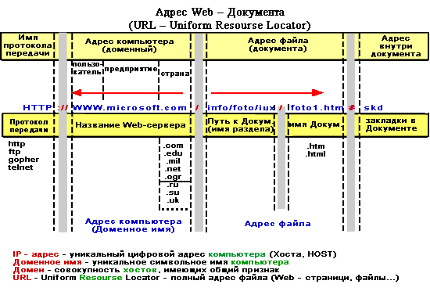

Под методом понимается способ передачи данных, т.е. какой либо протокол. Это может быть протокол http, gopher, telnet, ftp и др. В системе WWW используется протокол передачи гипертекста – http (hypertext transfer protocol).

Сайты, в большинстве своем, имеют весьма разветвленную иерархическую структуру, основу которой составляют многочисленные директории, разделяемые косыми чертами, точкой тире и другими символами. Поэтому адрес конкретного документа, как правило, имеет вид, подобный приведенному документу с сервера федерального образовательного портала: http://www.edu.ru/db/portal/index\_statistic.htm В данном случае http://www.edu.ru – указание сайта, /db/portal/index\_– указание пути к файлу (фактически – перечень директорий),  statistic.htm – имя конкретного файла. Следует помнить, что при вводе адреса вручную ошибка даже в одном символе критична. По этой причине не рекомендуется переносить (записывать) сложные адреса на бумаге и затем вводить их вручную с клавиатуры – вероятность ошибки в этом случае очень велика.

## Тема «Программы и приемы работы в Интернет»

В этом разделе собраны советы о том, как эффективнее «перемещаться» в информационном пространстве Web, повысить скорость загрузки траниц и о других вопросах, способствующих оптимальной и рациональной работе в Интернете.

Для успешной работы в сети Интернет необходимо выбрать программу, позволяющую осуществлять поиск информации. Наиболее распространенными программами - обозревателями (браузерами или броузерами), на сегодняшний день,   являются различные версии   Netscape image001  и Internet Explorer  image0021 фирмы Microsoft.

Следует помнить, что какую бы программу Вы ни выбрали, необходимо изучить ее функциональные возможности.

Разные версии браузеров могут немного отличаться по количеству и качеству выполняемых функций, но, как правило, все они позволяют выполнять разные виды работ. Усвоение основных понятий и приемов позволит легко использовать в работе программные продукты различных производителей и легко осваивать  новые.

Общим для всех программ-браузеров является:

* поиск в Интернете интересующей нас информации;
* просмотр принятых из сети  web-страниц;
* загрузка и сохранение  найденной информации;
* просмотр web-страниц, с которыми работали последнее время (месяц, неделю назад, вчера и т.д.);
* создание базы данных (списка, библиотеки) из адресов сайтов, которые могут быть полезны для работы;
* работа с электронной почтой;
* работа с каналами, новостями;
* создание  индивидуальных настроек.

В качестве примера для освоения приемов работы выбран Internet Explorer - браузер, уже внедренный в операционную систему Windows (продукт компании Microsoft) и являющийся наиболее распространенным.

Основное назначение Inernet Explorer, как и любого другого браузера – просмотр web-страниц и вообще HTML документов, в том числе и тех, которые находятся на локальном компьютере.

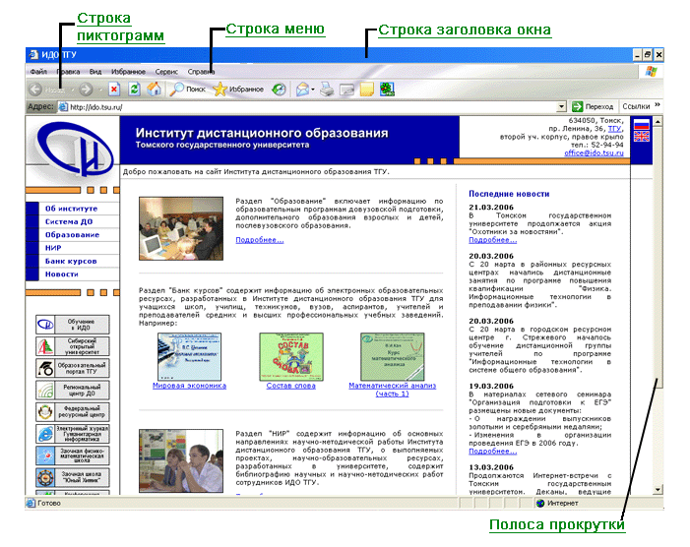

При  работе Вы можете работать тремя разными способами:

А. Используя главное меню  **"Обозревателя"**.

Б. Используя кнопки Панели инструментов.

В. Используя клавиши клавиатуры (например: Ctrl + N, Esc, F11 и др.).

### *Тема «Режимы работы браузера (обозревателя)»*

Существует два основных режима работы браузера:

**Онлайновый режим (on-line),** при котором работа в Интернете происходит только во время сеанса связи с удаленным компьютером с почасовой оплатой или  оплатой по количеству скачанной информации.

**Автономный режим (off-line),** при котором работа происходит без установления связи с удаленным компьютером (без оплаты). Этот режим хорошо использовать для подробного изучения всех возможностей браузера. Он позволяет также просматривать web-страницы, выйдя из режима работы в Интернете (т.е. без оплаты).

### *Тема «Разберемся в Главном меню»*

В строке, лежащей ниже заголовка Internet Explorer, Вы увидите главное меню Internet Explorer. В нем Вы можете выбирать команды настройки этой программы и выполнять другие функции.

image0041

**Файл** - команды, управляющие работой программы при обработке HTML-документов и других файлов.

**Правка** - команды, создающие возможность редактировать документ: вырезать, вставлять, переносить и другие операции с текстом документа.

**Вид** - команды, определяющие облик окна Internet Explorer.

**Избранное** - команды перемещения адреса текущей web-cтраницы в личную папку и пунктов из личного списка в подпапки, здесь также размещено обращение к списку ярлыков личной папки Favorites.

**Сервис –** команды, позволяющие изменять настройки  браузера.

**Справка** - команды вывода информации о возможностях и методах работы программы. В меню этот набор команд обозначен знаком вопроса.

#### *Тема «Кнопки панели инструментов»*

В строке под главным меню находится панель инструментов, содержащая ряд кнопок, которые позволяют быстро отдавать наиболее используемые команды.

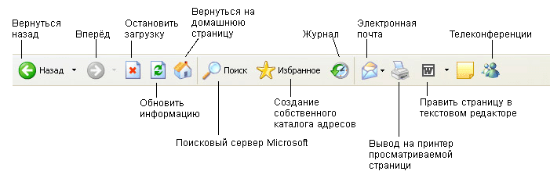

Если панель инструментов Internet Explorer не видна на вашем компьютере,  откройте раздел **"Вид"** главного меню Internet Explorer и выберите в нем **"Панель инструментов"**. Конкретный вид этих кнопок зависит от установок вашего Internet Explorer и количества цветов на вашем компьютере.

#### *Тема «Использование "горячих" (быстрых) клавиш клавиатуры»*

Использование **"горячих" (быстрых) клавиш** на клавиатуре можно освоить в работе с **"Обозревателем"**. Эти клавиши (рекомендации, какими клавишами пользоваться) можно увидеть при включении ПОДМЕНЮ.

Например, в меню **"Файл" - "Открыть"** дается подсказка использовать **(Ctrl+O).** В меню **"Вид" - "Остановить загрузку"** дается подсказка использовать **клавишу Esc** (прервать загрузку web-страницы) и т. д.

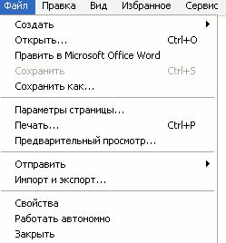

В каждом случае Вы сами выбираете вариант работы, наш более быстрый и удобный для Вас.

|  |  |
| --- | --- |
| **Навигация с помощью клавиатуры** | |
| **Выполняемое действие по навигации** | **Комбинация клавиш клавиатуры** |
| Назад | Alt+Левая стрелка или Backspace |
| Вперед | Alt+Правая стрелка |
| Переход между кадрами вперед | CTRL+Tab |
| Переход между кадрами назад | Shift+CTRL+Tab |
| Переход к следующей ссылке | Tab |
| Возврат к предыдущей ссылке | Shift+Tab |
| Переход по данной ссылке | Enter |
| Прокрутка страницы вниз (плавно) | Стрелка вниз |
| Прокрутка страницы вниз (кусками) | Page Down |
| Прокрутка страницы вверх (плавно) | Стрелка вверх |
| Прокрутка страницы вверх (кусками) | Page Up |
| Переход в конец документа | End |
| Переход в начало документа | Home |
| Обновить данную страницу | F5 |
| Прекращение загрузки страницы | Esc |
| Открыть новое окно | CTRL+N |
| Сохранить текущую страницу | CTRL+S |
| Напечатать текущую страницу или кадр | CTRL+P |

Эти варианты используйте в случаях, когда загруженный web-документ имеет большой объем.

### *Тема «Начало просмотра в Интернете»*

Чтобы приступить к просмотру в Интернете, выберите любую ссылку на Вашей домашней странице - первой странице, которая отображается при запуске обозревателя Internet Explorer. Определить, является ли объект на странице ссылкой, можно, перемещая указатель мыши над элементами. Если значок указателя принимает форму руки, данный элемент является ссылкой. Ссылкой может быть картинка, трехмерное изображение или текст (обычно с подчеркиванием).

**Поиск нужного web-узла.**

Для  перехода на web-страницу введите ее web-адрес в адресной строке, а затем нажмите кнопку **"Переход"**. Например:

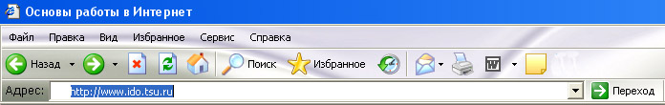

Чтобы вернуться на последнюю отображавшуюся страницу, нажмите кнопку image008.

Чтобы вызвать страницу, которая отображалась до нажатия кнопки **"Назад"**, нажмите кнопку image0091.

Чтобы вывести список нескольких последних посещавшихся страниц, щелкните маленькую стрелку вниз рядом с кнопкой **"Назад"** или **"Вперед"**. Те же самые операции можно выполнить, выбрав на панели Меню **"Вид" - "Переход"** или используя комбинацию клавиш **Alt+Home**.

Чтобы вернуться на ту страницу, которая появляется каждый раз при запуске Internet Explorer, нажмите кнопку  image010 **"Домой"**.

Для выбора web-страницы из списка **"Избранное"** нажмите кнопку **"Избранное"**.

Чтобы выбрать web-страницу из списка недавно посещавшихся страниц, нажмите кнопку **"Журнал"**. В списке **"Журнал"** отображаются также те файлы и папки, которые недавно открывались на компьютере.

Все вводимые пользователем адреса сайтов запоминаются программой image011 . Поэтому повторно вводить введенные ранее адреса не следует. Можно щелкнуть мышкой в конце адресной строки по кнопке image012

Затем из представленного списка адресов выбрать тот, который нужен пользователю.

### *Тема «Сохранение найденной информации»*

Сохранить просматриваемую страницу можно на жестком или съемных дисках. Для этого:

А. Меню **"Файл" - "Сохранить как". В диалоговом окне "Сохранение web-страницы"** проверьте (или укажите) имя папки и документа, затем нажмите **"Сохранить".**

Б.  Вы можете выделить необходимый Вам фрагмент и, используя меню **"Правка"** - **"Копировать"**, скопировать в текстовый файл.

В. Отправьте нужную Вам страницу или ссылку по электронной почте.

Г. Рисунки и графика могут быть сохранены отдельно. Для этого правой клавишей мыши выведите меню, выберите опцию **"Сохранить рисунок как",** затем в диалоговом окне выберите место,  куда Вы будете сохранять, и выберите имя  выбранного Вами изображения.

### *Тема «Печать текущей web-страницы»*

Для вывода на печать текущей страницы Вам необходимо  подключить и правильно установить принтер и проделать ряд несложных операций, выбрав любой из трех вариантов.

А. Меню **"Файл" - "Печать".** Укажите в диалоговом окне параметры печати и нажмите **"ОК"**. Текущая web-страница печатается, **если включен принтер.**

Б. На Панеле инструментов нажмите кнопку **image016"Печать".** В окошке печати укажите параметры печати, щелкните по кнопке **"ОК".**

В. Комбинация клавиш **Ctrl+P** вызывает окно печати текущей web-страницы, все действия аналогичны первому пункту.

Перед печатью в диалоговом окне укажите нужные Вам страницы и в каком количестве экземпляров их необходимо распечатать.

После того как нажата кнопка  **"Печать"**, начнется  печать web-страницы.  Распечатка будет снабжена заголовком, в котором указывается адрес печатаемой страницы.

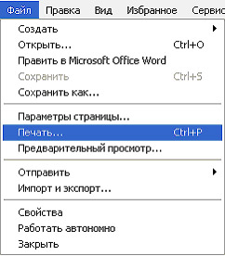

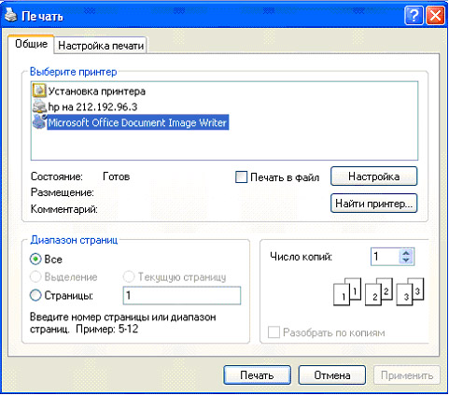

### *Тема «Открытие нового окна для просмотра web-страницы»*

В некоторых случаях,  например, когда идет медленная загрузка, или есть необходимость  задать одно задание разным поисковым системам, или Вы хотите перейти по ссылке, но при этом не хотите терять из виду предыдущую страницу, удобно открыть новую страницу,  используя один из способов:

А. Меню **"Файл" - "Создать" - "Окно".**

Б. Комбинация клавиш **Ctrl+N (англ.)** откроет новое окно. В нем дублируется текущий документ. Новое окно можете закрыть кнопкой image019**"Закрыть"**.

Новые окна позволяют работать над текущим документом в тех случаях, когда идет длительная загрузка нового документа, осуществляется продолжительный диалог, обновление экрана (в игровых документах) и т.п.

### *Тема «Остановка загрузки web-страницы»*

Нередко бывают ситуации, при которых страница либо долго «грузится», либо ее содержание Вам уже не интересно. Нет ничего проще, чем прервать загрузку такой страницы. Можно воспользоваться любым из способов:

А. Меню **"Вид" - "Остановить".**

Б. Нажать кнопку **image020"Остановить" (Stop)** на Панели инструментов.

В. Нажать клавишу **Esc.**

Затем можно нажать кнопку image008**(Назад),** чтобы вернуться к предыдущей странице.

### *Тема «Обновление загружаемой страницы»*

При "путешествии" по web-пространству может оказаться, что какая-либо страница загрузилась не полностью, причем особенно часто это бывает с картинками. Поскольку загрузка каналов Интернета все время изменяется, периодически возникают сбои передачи и потеря части переданной информации. В таких случаях помогает кнопка перезагрузки страницы на панели пиктограмм   image022. **(Обновить).** При нажатии на эту кнопку текущая страница заново передается с сервера на Ваш компьютер, и часто этого бывает достаточно для разрешения проблемы. Кроме этого, можно воспользоваться функциональной клавишей **F5** или на панели Меню выбрать **"Вид" - "Обновить".**

Выполнение  функции  "**Обновить**" заставляет браузер загрузить страницу с сервера заново, что особенно важно для тех страниц, где информация часто меняется (например, с финансовой информацией по текущим торгам, новостями и т.п.).

### *Тема «Копирование объекта»*

Скопировать фрагмент просматриваемой web-страницы в буфер обмена можно, выделив его мышью  и затем выбрав  в **"Меню"**  **"Правка" - "Копировать"**. Скопированный фрагмент затем можно вставить в любой текстовый редактор: **"Правка" - "Вставить"**.

Можно использовать и другие способы, например:

А. Кнопка **image024"Копировать"** на Панели инструментов.

Б. Выделить фрагмент. нажать комбинацию клавиш **Ctrl+С – "Копировать";** комбинация клавиш **Ctrl+V – "Вставить".**

Для копирования объекта (страницы) целиком используйте:

В. Меню **"Правка" - "Выделить все".**

Г. Нажать комбинацию клавиш **Ctrl+А (англ.).**

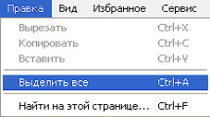

### *Тема «Использование функции "Избранное" (адресной книги, папки)*

### *для хранения адресов web-страниц»*

При нахождении в Интернете понравившихся web-узлов или страниц имеется возможность их отслеживания, что облегчает доступ к ним в будущем.

Для этого надо использовать Панель **"Избранное".** Эту панель можно открыть на экране тремя способами :

А. Меню **"Вид" - "Панели Обозревателя" - "Избранное".**

Б. Щелкнуть мышкой на Панели инструментов по кнопке image031**"Избранное".**

В. Нажать на клавиатуре **"горячие клавиши" Ctrl+I.**

Закрывается панель **"Избранное"** после щелчка мышкой по кнопке image019**"Закрыть"**.

Функция **"Избранное"** позволяет просматривать содержимое библиотеки адресов и добавлять новые ссылки понравившихся Вам web-страниц.

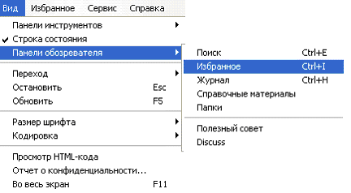

Работа с адресной книгой **"Избранное"** включает добавление адреса текущей страницы, создание, удаление, переименование, перемещение папок.

Добавление в **"Избранное"** адреса просматриваемой web-страницы: открыть панель **"Избранное"**, щелкнуть мышкой по вкладке  **"Добавить"**.

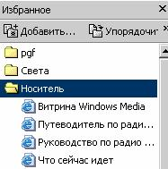

Нажав кнопку **"Упорядочить"**, Вы получите возможность создавать, переименовывать,  перемещать и удалять папки.

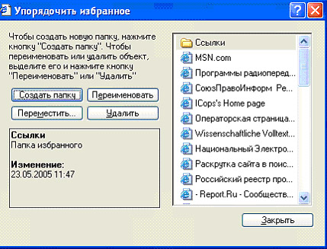

Создание и перемещение папок в Вашей адресной книге аналогично перемещению книг на книжных полках в книжном шкафу.

### *Тема «Выбор начальной (домашней) страницы»*

Если имеется одна, часто открываемая страница, ее можно сделать домашней страницей, чтобы она отображалась при каждом запуске Internet Explorer или при нажатии кнопки "**Домой"** на панели инструментов.

Для этого на панели Меню выберите **"Сервис" - "Свойства обозревателя";** в строке **"Адрес"** пропишите или скопируйте нужный Вам адрес и нажмите **"OK".** Проделав эту операцию, не забудьте обновить страницу.

В качестве рекомендации можно посоветовать установить в качестве начальной страницы адрес организации или университета, где Вы работаете или учитесь. Другой полезный вариант - установить в качестве адреса начальной страницы адрес узла вашего провайдера. Тогда Вы всегда будете в курсе новостей, которые затрагивают Вашу работу, учебу или кошелек.

### *Тема «Переключение кодировок русского языка»*

Исторически у нас получилось так, что локальные кодировки, принятые на компьютерах с разными операционными системами (Windows, UNIX, DOS, Mac), продолжают существовать и в виде сетевых кодировок. Поэтому если загрузив какую либо Web-страницу, Вы видите набор совершенно непонятных символов кириллицы, например: *гМЮЛЕМХРШИ ОПЮГДМХЙ Halloween АШК НРЛЕВЕМ Б,* это значит, что кодировка на сервере не совпадает с кодировкой, установленной в браузере. В таком случае можно выбрать кодировку на сервере с помощью имеющегося там меню или сменить кодировку у браузера. Второй способ - более универсальный, т.к. ряд серверов не предоставляет возможности сменить кодировку.

Для смены кодировки Вы выбираете на панели Меню  **"Вид" - "Кодировка"** и далее Пробуете выбрать подходящий  вариант.

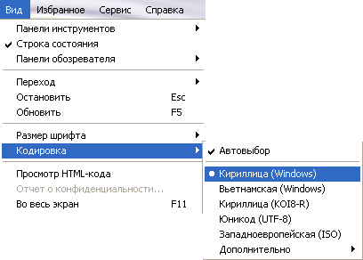

Кроме того, переключить кодировку страницы можно с помощью выпадающего меню. Для этого, расположив указатель мыши на текстовой части страницы, щелкните правой клавишей мыши. Появится выпадающее меню, где вы найдете нужный Вам пункт.

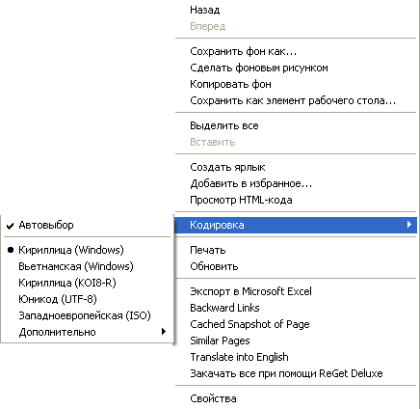

### *Тема «Ускорение  загрузки web-страниц»*

Для ускорения загрузки  web-страниц  можно **отменить показ рисунков** и просматривать на экране только текст.

Выполните на панели меню команду: **"Сервис" - "Свойства Обозревателя" - Вкладка "Дополнительно"**. Найдите в разделе **"Мультимедиа"** строку **"Отображать рисунки"** (передвигаясь вниз по списку) и уберите (щелчком мыши) флажок. Нажмите кнопку **"ОК"** и далее выполните команду "Обновить"  image038.

**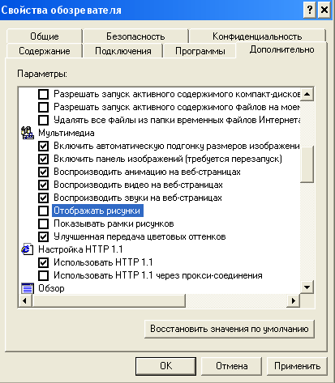**

## Тема «Поиск информации в Интернете»

Для того, чтобы дополнить и разнообразить средства и методы педагогической работы учителя, решить различные образовательные задачи, необходимо найти информацию и документальные источники. Знание основных методов поиска позволит более оперативно и эффективно справиться с этой работой. Практика позволит перевести знания на уровень умений, а затем и навыков. Поиск может быть не только утомительным, но и чрезвычайно увлекательным занятием.

Поиск информации в Интернете является процессом творческим. На сегодняшний день не существует строгой алгоритмической процедуры, следуя которой можно гарантированно получить положительный результат.

### *Тема «С чего начинается поиск?»*

Начинать поиск, если его целью не является найти хоть что-нибудь, следует с планирования.

* Необходимо  четко сформулировать цель, представить себе, какая информация, в каком виде и количестве требуется.
* Затем следует провести анализ уже имеющихся данных и знаний о предмете поиска, источником которых могут послужить книги, научные статьи, справочники и т.д.
* Результатом такого анализа должен стать список ключевых слов – профессиональных терминов, их синонимов, словосочетаний, фамилий, названий статей, организаций и, возможно, ссылок, способных послужить хорошей базой для дальнейших действий.
* Желательно также составить список слов, которые не должны присутствовать в искомых документах или которые могут привести к появлению в результатах поисковой системы большого количества не относящейся к теме поиска информации.

Самое простое, если Вы желаете просмотреть web-страницу в Интернете, набрать в адресной строке ее адрес (например: http://www.edu.ru) и нажать клавишу Enter (Ввод).

Если Вы не знаете  адреса, то надо работать с поисковыми серверами (поисковыми машинами), которые предоставляют возможность найти адрес страницы или сервера в Сети с интересующей информацией.

### *Тема «Естественный язык запросов»*

Большинство поисковых систем поддерживают запросы на естественном языке. В строке запроса можно просто написать слово или фразу, в которой обозначено то, что Вы хотите найти. Например, ввести строку «Любовь, что движет землю и светила». Поисковая система самостоятельно проанализирует и обработает Вашу информацию, а затем постарается найти все, что относится к заданной теме.

Если запрос не дал никаких результатов, Вы можете повторить поиск с использованием языка запросов.

При употреблении языка запросов существует ряд правил, которые надо знать и учитывать при составлении запроса. Поэтому перед началом поиска желательно ознакомиться с возможностями, которые предлагают поисковые системы, например, возможностями расширенного поиска, который имеется у большинства поисковых систем,  правилами  записи логических выражений, которые в разных поисковых машинах различны и пр.

Эффективность поисковых запросов можно существенно повысить, если использовать при их составлении логические операторы, такие как AND (и), OR (или), NOT (не). Вместо связок (или в сочетании с ними) можно использовать символы &, | , +, -.

### *Тема «Поиск по словосочетанию»*

Поиск лучше проводить по словосочетаниям, чем по отдельным словам.

Несколько набранных в запросе слов, разделенных пробелами, означают, что все они должны входить в одно предложение искомого документа. Тот же самый эффект произведет употребление символа &. (В некоторых поисковых системах вместо символа &  можно использовать  +  или "и".

*Пример: программы & русский & язык & школа.*

*Поисковая машина задает поиск документов, содержащих каждое из перечисленных слов.*

Между словами можно поставить символ | "или", чтобы найти документы, содержащие любое из этих слов. (Удобно использовать при поиске синонимов).

*Пример: школа | гимназия | образовательное учреждение | лицей*.

Будут найдены документы, содержащие хотя бы одно из перечисленных слов.

### *Тема «Поиск по точной словоформе»*

Использование кавычек **""** и круглых скобок **()** позволяет найти те документы, в которых эти слова идут строго подряд

*Пример: В запросе (Москва & река) -(город Москва)* поиск будет производиться  по набору ключевых слов, исключая все документы, где встречается сочетание "город Москва". Знак "минус" – позволяет вывести слово из запроса.

Примечание: обратите внимание на знак "минус". Это именно минус "-", а не тире, и не дефис. Знак надо писать через пробел от предыдущего слова и слитно с последующим словом "Москва –город". Если написать "Москва – город", то знак будет проигнорирован.

### *Тема «Поиск с усечением слов»*

По умолчанию система ищет слова, указанные в запросе, так, как Вы их ввели. Если Вы не помните, как пишется слово, или хотите расширить запрос, можно использовать символ \* и? для обозначения производной части слова или произвольного символа.Во многих поисковых системах запрос "школ?" позволит найти все слова, которые начинаются с последовательности букв "школ". В частности, школа, школьный, школьник, школьного. К сожалению, такой подход не позволяет различать "посторонние" слова, начинающиеся с этой же последовательности. Например, результатом поиска по запросу "колб\*" будут слова "колба", "колбы", "колбаса". Редко используется усечение слева.

### *Тема «Несколько правил удачного поиска»*

1. Приступая к поиску информации, определитесь с целью Вашего поиска,  при этом нужно сконцентрироваться не только на самой цели, но и на том, что может ей сопутствовать. В идеале, процесс поиска должен выглядеть примерно так: сначала Вы делаете общий запрос, получаете ответ с результатами поиска, в котором нужно выделить описания более-менее подходящих ссылок. Затем необходимо добавить к Вашему запросу общие ключевые слова, которые есть в описании нужных ссылок и повторить процесс. Если Вы все делаете правильно, то каждый запрос должен приближать Вас к нужной информации. Вы должны выступать в виде своеобразной обратной связи, с каждым шагом уменьшая несоответствие между нужной Вам информацией и тем, что выдает поисковая система.

2. Для того, чтобы научиться быстро и эффективно находить нужную информацию, просто скорректировать запрос в большинстве случаев недостаточно, необходимо еще ознакомиться с несколькими очень полезными, а иногда просто незаменимыми операторами языка запросов поисковой системы, которую Вы используете. Эти операторы не только существенно облегчат Вам жизнь, но и помогут находить такую информацию, которую с помощью простых запросов найти совершенно невозможно.

3. С языками запросов конкретной поисковой системы можно всегда ознакомиться в ее разделе «Помощь», при этом нужно отметить, что многие из них обладают собственными дополнительными операторами, которые могут помочь пользователям.

4. Поиск можно существенно упростить, представив себе образ страницы, содержащей нужную информацию. Дело в том, что существуют общепринятые правила, которым подчиняются практически все страницы Сети. Основное и главное правило, которое нужно всегда помнить, заключается в том, что заголовок каждой страницы кратко и точно характеризует ее содержимое. Вы будете удивлены, но, к примеру, отыскать какую-либо книгу в электронном виде очень просто. Конечно, можно попробовать ее найти, просто задав в поисковой системе фамилию автора и название, но так Вы рискуете потратить уйму времени на просмотр абсолютно бесполезных для Вас страниц с упоминанием данной книги или автора, но без ее электронной копии.

На помощь здесь вновь приходят **расширенные возможности поиска,** используя которые, можно отыскивать нужную информацию прямо в заголовках страниц, минуя остальное их содержание.

### *Тема «Несколько советов»*

Большие буквы в запросе следует использовать только в именах собственных.

Если в результате поиска не найдено ни одного документа, то следует проверить ключевые слова на наличие орфографических ошибок:

* *Слово набрано с ошибками или опечатками*. Ошибки проистекают из незнания орфографии, когда, например, пишут "Ивропа" вместо "Европа". Опечатка - это следствие случайного нажатия соседней клавиши, например, "аоисковых магин" вместо "поисковых машин".
* *Русское слово набрано в английской раскладке клавиатуры или иноязычное слово набрано русскими буквами*. Например, "футурологией" - "aenehjkjubtq", или же "Linux" - "Дштгч".
* Слово набрано правильно, но оно настолько редкое, что его нет в Интернете. Например, "гидрокерам" (глиняный кувшин для охлаждения воды).

Если результаты поиска недостаточные, то имеет смысл повторить поиск, заменив одно или несколько ключевых слов синонимами.

Следует внимательно изучать найденные документы на предмет наличия новых ключевых слов, не учтенных на этапе планирования.

Если известна какая либо информация, уникальная для искомого документа, то ее нужно постараться включить в запрос, так как редкое найти проще, чем распространенное.

### *Тема «Поисковые системы Интернета»*

Поисковые системы называют и поисковыми машинами, и поисковыми программами и просто поисковиками. Они включают в себя три компонента:

1) робота, который исследует сайты и заносит страницы в индексы системы;

2) индекс системы, где хранятся преобразованные особым образом текстовые составляющие всех посещенных и проиндексированных роботом страниц и текстовых файлов;

3) систему поиска - программу, которая обрабатывает запрос пользователя, находит в индексе документы, отвечающие критериям запроса, и выводит список найденных документов в порядке убывания релевантности.

В настоящее время большинство поисковиков из просто поисковых систем превратились в порталы, где помимо поиска предоставлены разнообразные услуги, например, бесплатная почта, новости, поиск картинок, форумы и т.д.

Следует отметить и то, что существует набор основных функций, которые характерны для всех поисковых систем, но в то же время каждая из них имеет и свои особенности. Это может касаться и языка запросов, и способа индексирования документов, и характера вывода результатов поиска.

По способу организации поиска поисковые сервера  делятся на три типа: каталоги, поисковые машины, метапоисковые машины.

### *Тема «Каталоги»*

**Каталоги** в Интернете являются электронными аналогами систематических каталогов обычных библиотек. Они хранят адреса и краткие аннотации на сетевые ресурсы, имеют иерархическую структуру, в которой все хранимые адреса упорядочены по категориям специально разработанного дерева-рубрикатора (начальной страницы сервера). При поиске информации поисковые машины обращаются к одной из ее ветвей (рубрике), содержащей список адресов сетевых ресурсов по выбранной теме.

При использовании каталогов следует иметь в виду то, что их наполнение в большинстве случаев производится вручную. Следствием этого являются низкая оперативность и скорость накопления информации, а также ее малый объем и принципиальная невозможность охватить весь Интернет. Положительным является то, что участие человека в работе каталога является гарантией качества: найденный адрес, скорее всего, будет действующим, найденный ресурс будет посвящен искомой теме.

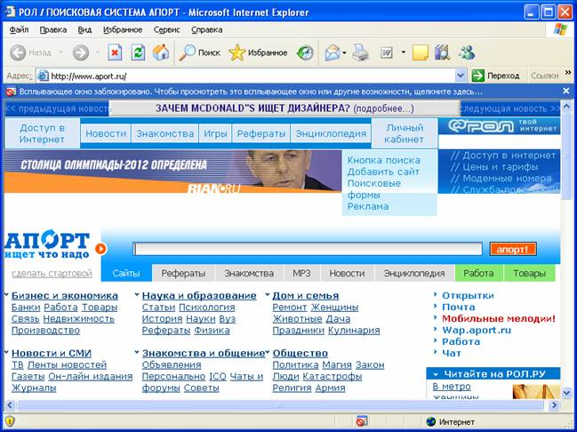

Пример: Поисковая система "[Апорт](http://www.aport.ru/)" (http://www.aport.ru/).

### *Тема «Метод поиска. Популярные каталоги»*

Одним из способов формирования поискового запроса служит выбор разделов, в которых осуществляется поиск нужного материала. Например, необходимы методические материалы по русскому языку в средней школе. Выбираем поисковую систему "Апорт", которая структурирует материал по предметным рубрикам и где выделен раздел "Наука и образование", далее они подразделяются на подрубрики: Статьи; Психология; История науки; Вуз; Рефераты; Физика.

1. Выбрав нужную рубрику – "Наука и образование" – переходим на следующий уровень – "Образование", из предложенного перечня подрубрик выбираем "Учебные и методические материалы", далее – "Школьные предметы", затем – "Русский язык" и получаем список сайтов, посвященных методическим материалам по русскому языку в средней школе.

2. Кроме этого, можно сделать запрос в поисковой строке, пользуясь при составлении запроса общими принципами формирования запроса. Этот прием позволит ограничить поиск в заданном разделе.

Популярные каталоги:

* [Ау](http://www.atrus.ru/)
* [Russian-on-the-Net](http://www.ru/)
* [Se@rch](http://www.hi.ru/)
* [The List of Russian Web Servers](http://weblist.ru/)
* [MavicaNET](http://www.mavicanet.ru/) - Многоязычный поисковый каталог

### *Тема «Поисковые машины»*

Поисковые машины в реальной жизни аналогов не имеют. Принцип их действия заключается в периодическом сканировании некоторого диапазона адресов с целью выявления web-серверов и последующей индексацией их содержимого. Полученные индексные базы используются в дальнейшем для организации полнотекстового поиска, который осуществляется путем ввода ключевых слов в специальную строку запроса (поле ввода), обычно расположенную на главной странице сервера. Результат поиска представляет список адресов страниц, содержащих указанные в запросе слова.

При использовании поисковых машин следует иметь в виду, что информация в их базы заносится автоматически с некоторой периодичностью. Следствием этого является  возможное несоответствие содержимого найденных документов теме поиска и возможное наличие в результатах поиска так называемых "мертвых ссылок", т.е. ссылок, ведущих на уже не существующие сервера или страницы.

Популярные  поисковые системы  русского Интернета:

* [Яндекс](http://www.yandex.ru/)
* [Rambler](http://www.rambler.ru/)
* [Nigma](http://www.nigma.ru/)
* [Punto](http://www.punto.ru/)
* [Turtle](http://www.turtle.ru/)
* [Google](http://www.google.com/)

### *Тема «Метапоисковые машины»*

Метапоисковые машины не имеют собственных баз данных. Работа их сводится к передаче введенного Вами запроса сразу нескольким поисковым серверам с последующей обработкой ответов и выдачей результатов.

Пример:   [MetaBot.ru](http://www.metabot.ru/" \t "_blank) - Мощнейший Российский мета-поиск

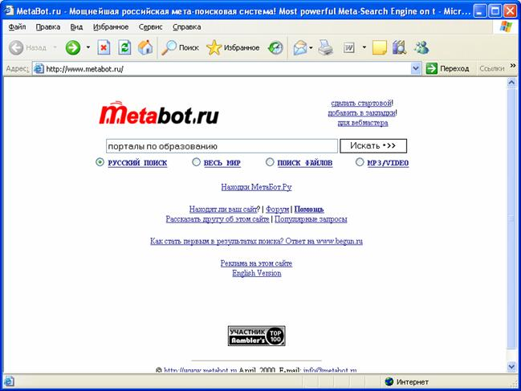

На запрос "порталы по образованию" получен список наиболее значимых порталов, представляющих информацию по этому направлению, с указанием, на каких поисковых серверах она была найдена.

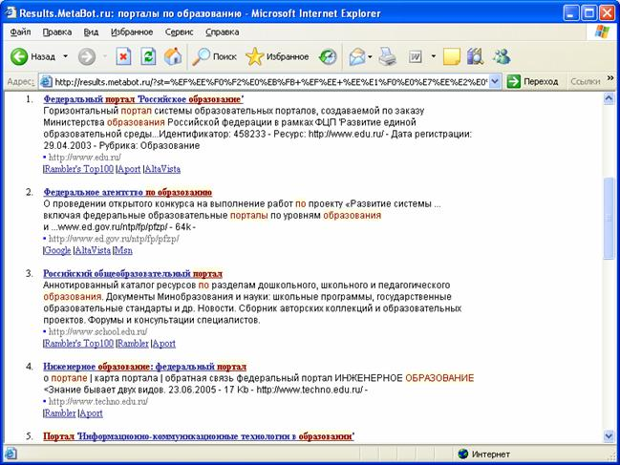

### *Тема «Порталы. Обзор порталов и сайтов по вопросам образования»*

Портал, в соответствии с основным принятым в мире пониманием, — это вход (или выход) в глобальное образовательное информационное пространство, который содержит каталог ссылок на интернет-ресурсы, может включать поисковую систему, различные сервисы, новостную и развлекательную информацию. Основная задача портала – стать отправной точкой, откуда можно начинать путешествие по Интернету. Все выше перечисленные поисковые системы могут  быть названы и порталами. В нашем случае мы выделяем  как портал наиболее структурированные, специализированные, авторитетные web-сайты, посвященные вопросам образования. Как гласит "интернет-мудрость", "плох тот сайт, который не мечтает стать порталом". Тем более что именно на создание порталов по вопросам образования была направлена политика Министерства образования России в последние пять лет.

Одним из ведущих сайтов по проблемам образования является [Федеральный портал "Российское образование"](javascript:showLayer('ros1')).

На федеральном портале ["Российское образование"](http://www.edu.ru/) представлены разделы:

* Образовательные порталы;
* О российском образовании;
* Государственные образовательные стандарты;
* Учреждения системы образования;
* Нормативные документы;
* Законодательство;
* Зарубежные программы и фонды;
* Образовательная статистика;
* Образовательные сайты;
* Электронные библиотеки;
* Электронная периодика;
* Глоссарий и др.

В разделах "Электронная периодика" и "Электронная библиотека" можно познакомиться с ресурсами по всем проблемам образования.

[Российский общеобразовательный портал](javascript:showLayer('ros2')).

На [Российском общеобразовательном портале](http://school.edu.ru/) Министерства образования РФ можно посмотреть полезную для профессионального роста информацию в рубриках: "Национальные образовательные порталы," "Дистанционное обучение", "Повышение квалификации", а также продолжить поиск по другим разделам портала:

* Проекты и архивы;
* Поиск по энциклопедиям и словарям;
* Официально;
* О ресурсах каталога;
* Образование в регионах.

В рамках Федеральной целевой программы "Развитие единой образовательной информационной среды (2001-2005 годы)" ведется работа над созданием системы интернет-порталов в сфере образования, которая включает в себя федеральные образовательные порталы по уровням образования и предметным областям, а также специализированные порталы. Осуществлением данной программы занимается Государственный научно-исследовательский институт информационных технологий и телекоммуникаций - **ГНИИ ИТТ "Информика".**

[Информика](javascript:showLayer('ros3')).

На сайте "[Информика](http://www.informika.ru/text/index.html" \t "_blank)" интересно представлен блок новостей, который включает в себя несколько разделов:

* Новые поступления на сервер "Информика";
* Новости Минобразования России;
* Российская пресса о науке;
* Постоянно действующий Общероссийский семинар "Интернет-порталы. Содержание и технологии";
* Специализированный научно-практический семинар "Организационные, методические и научные основы формирования системы Ресурсных центров в сфере образования";
* Специализированный научно-практический семинар "Телекоммуникационные технологии в RUNNet";
* Форумы.

Помимо разделов в блоке новостей, на сайте существует множество других разделов. Наиболее интересны и полезны для учителя разделы:

* Фонды, гранты, конкурсы;
* Конференции, выставки, семинары;
* Газеты, журналы.

В разделе "Газеты, журналы" выделен подраздел "Образование", где Вы найдете около сорока адресов различных педагогических газет и журналов. Среди них такие журналы, как "Вестник образования", "Компьютерные учебные программы и инновации", "Педагог", "Интеграция образования", "Информационные технологии в образовании", "Лучшие страницы педагогической прессы" и газеты "Первое сентября", "Поиск", "Учительская газета" и др.

[Сеть творческих учителей](javascript:showLayer('ros4')).

Web-сайт является российской реализацией глобального учительского портала [Microsoft Innovative Teachers Network](http://www.innovtiveteachers.com/) и построен на новейших технологиях Microsoft, обеспечивающих широкие функциональные возможности по организации виртуальных сообществ, ведению дискуссий, публикации материалов. В то время как ядро веб-сайта и его структура унаследованы от всемирного портала Innovative Teachers Network, информационное наполнение является чисто российским — над начальной библиотекой материалов трудилась команда методистов, ведущих интернет-проект "СОМ — В помощь учителю", и другие учителя, активно использующие информационные технологии в своей работе. На web-сайте содержится библиотека готовых к использованию учебных проектов и методик проведения уроков с использованием информационных технологий и электронных ресурсов; открыты конкурсы для учителей по созданию учебных методик и материалов, благодаря которым будет пополняться эта библиотека; имеется возможность участия в сообществах по интересам и обсуждениях или создания собственных сообществ.

[Официальный сайт конкурса "Учитель года"](javascript:showLayer('ros5')) .

Официальный сайт конкурса ["Учитель года"](http://www.teacheryear.ru/).

Здесь Вы можете найти информацию о конкурсе "Учитель года России" и посетить учительскую копилку.

Значительным подспорьем при приобретении необходимой учителю литературы являются сайты издательств. Тем более, что большинство из них развивает **услугу электронного заказа литературы.**

[Электронный каталог учебных изданий](javascript:showLayer('ros6')).

Электронный каталог учебных изданий, расположенный   на сайте автономной некоммерческой организации ["Головной информационный центр учебного книгоиздания (ГИЦ)"](http://www.ndce.ru/) содержит подробное описание учебной и методической литературы для дошкольного, школьного и начального профобразования; базы данных учебных программ, издательств, книгораспространителей. Каталог разработан в рамках программы "Информационная система по учебному книгоизданию" Инновационного проекта развития образования, финансируемого из средств кредита Всемирного банка. Кроме этого на сайте можно найти информацию по вопросам автоматизации школьных библиотек, материалы ассоциации "Инфокнига", Национального фонда подготовки кадров, Федеральной службы по надзору в сфере образования и науки, Федерального агентства по образованию.

ГИЦ осуществляет свою деятельность по нескольким направлениям:

* решение информационных задач в сфере образования России;
* обеспечение полноценного информационного наполнения и устойчивого технического сопровождения учебного процесса;
* поддержка системы методической и консультационной помощи участникам рынка учебного книгоиздания;
* поддержка информационной системы учебного книгоиздания.

В ГИЦ функционирует консультационный центр для специалистов в области учебного книгоиздания из регионов, регулярно проводятся тематические телеконференции, действует постоянная выставка лучших образцов зарубежной учебной литературы, поддерживается "Бюллетень учебного книгоиздания", который выходит 4 раза в год тиражом 5000 экз.

[Издательство "Просвещение"](javascript:showLayer('ros7')).

На сайте издательства ["Просвещение"](http://www.prosv.ru/) существует "Интернет-клуб для учителей и методистов", где Вы можете задать интересующие вопросы авторам и руководителям издательства, принять участие в форуме, подписаться на рассылку новостей от издательства.

[Гуманитарный издательский центр "Владос"](javascript:showLayer('ros8')).

Гуманитарный издательский центр ["ВЛАДОС"](http://www.vlados.ru/) выпускает учебно-методическую литературу по всем предметам для всех типов образовательных учреждений: вузов, средних специальных учебных заведений, школ, гимназий, лицеев, колледжей, учебные пособия для дошкольного образования, специальных (коррекционных) образовательных учреждений, литературу для учреждений дополнительного образования, музыкальных школ и училищ.

Широк жанровый диапазон изданий: учебники, учебные пособия, дидактические материалы, методические рекомендации и практикумы, сценарии и конспекты уроков, сборники, тесты и схемы. В помощь учителю издательство выпускает несколько серий, в которые входят методические разработки, дидактические и дополнительные материалы, программы, конспекты уроков для всех уровней и ступеней школьного образования. На сайте представлен каталог изданий,  услуги по электронному заказу книг; методические бюллетени представлены в формате PDF, что делает их доступными для всех желающих.

Главным центром учебно-методической работы и общения учителей-предметников в Интернете является [Сетевое объединение методистов "СОМ"](http://som.fio.ru/) (один из проектов Федерации интернет-образования). "СОМ" предназначено для методической поддержки учителей-предметников. В нем размещаются различные материалы по курсам общеобразовательной школы: английскому языку, астрономии, биологии, географии, информатике, истории, литературе, математике, обществоведению, русскому языку, физике, химии, экономике и по предметам начальной школы. К сожалению, пока на сайте нет раздела "изобразительное искусство", будем надеяться, что он появится в скором будущем. Хорошо продумана структура сайта. Заглянув на страницу любого предмета, Вы увидите рядом с названием рубрики количество материалов в ней. Внутри каждого предмета существует тематический каталог в соответствии с темами учебного плана. На страницах, посвященных любому учебному предмету, можно найти:

* минимумы или стандарты образования;
* рекомендованные или авторские программы;
* примерные поурочные планы;
* методические рекомендации по использованию компьютерных технологий и интернет-технологий на уроке;
* методические рекомендации по преподаванию конкретных тем;
* аннотации CD-ROM образовательного назначения и методики работы с ними;
* интересные научные факты и открытия;
* варианты контрольных, тестовых и лабораторных работ;
* учебную и методическую литературу по предметам, интересную букинистическую литературу, а также аннотации новых публикаций (как электронных, так и традиционной печатной продукции);
* биографии ученых;
* аннотированные ссылки на интернет-ресурсы образовательного назначения;
* интересные исследовательские работы учащихся;
* информацию о проходящих конференциях, форумах, а также новости сети и многое-многое другое.

## Краткий словарь

## основных терминов, связанных с поиском информации в Интернет

**Агент поисковый** – специальная программа (поисковый робот, автомат, агент, паук) постоянно обходит сеть и собирает информацию с веб-страниц (индексирует их). Процесс индексации - это секрет поисковой машины. Но чаще всего робот обращает внимание на описание документа, заголовки, иногда просматривает текст документа и пытается понять, какие слова и словосочетания являются ключевыми. Основной объект индексации - тексты. Однако существуют роботы, позволяющие индексировать картинки, mp3, архивы программ, новости и т.д. Робот возвращается через определенные периоды времени (например, каждый месяц) и индексирует страницу снова. Вся информация заносится роботом в индексы поисковой системы.

**База данных** – *БД (data base, database, DB)* - совокупность данных, организованных по определенным правилам, устанавливающим общие принципы описания, хранения и манипулирования данными; 2.  -  специальное программное обеспечение, предназначенное для организации хранения информации и доступа к ней. Используются при создании программного обеспечения для систем управления веб-сайтом.

**База знаний** – *БЗ (knowledge base*) - совокупность знаний о некоторой предметной области, на основе которых можно производить рассуждения. Обычно БЗ представляет собой набор фактов и правил, формализующих опыт специалистов в конкретной предметной области и позволяющих давать на вопросы об этой предметной области ответы, которые в явном виде не содержатся в БЗ.

**Байт** – единица двоичной информации, равная последовательности из 8 бит. Может принимать 256 различных значений. Минимальная единица информации в компьютере. Например, каждая буква текста, который вы сейчас читаете, занимает один байт.

**Бит** – элементарная единица двоичной информации. Бит может принимать только два значения, представляемые двоичными цифрами 0 (ноль) и 1 (единица). Двоичное исчисление оказалось очень удобным для использования в цифровых электронных системах: 1 – «есть сигнал», 0 – «нет сигнала».

**Браузер,** *броузер, обозреватель (от англ. Brouse – просмотр).* Компьютерная программа – обозреватель, дающая возможность просмотра содержимого Всемирной паутины (WWW). Браузеры делятся на два типа: графические и текстовые. Браузер обращается к серверу, "читает" документ, сверстанный средствами HTML; интерпретирует полученную информацию и отображает содержание документа. Этот отображенный (чаще всего на экране) документ и называется Web-страницей.Наиболее распространенные браузеры – Internet Explorer (Microsoft), Netscape Navigator, Mozilla и Opera.

**Всемирная паутина** *см. WORD WIDE WEB; WWW*.

**Веб-интерфейс** – это совокупность информации и средств навигации на веб-сайте, позволяющая пользователю самостоятельно, без применения дополнительных программ, пользоваться и управлять этой информацией. Применительно к понятию «веб-интерфейс» существует понятие «юзабильность».

**Веб-сайт,** *сайт,* *сервер* *(Web-Site)* – совокупность web-страниц, объединенных по смыслу, навигационно и физически находящихся на одном сервере.

**Веб сервер** – компьютер, оснащенный специальным программным обеспечением, который может хранить и обрабатывать файлы одного и более веб-сайтов. В случае, когда несколько веб-сайтов работают на одном компьютере, веб-сервером принято называть то виртуальное пространство (программное обеспечение и место на компьютере), в котором работает веб-сайт. Поэтому многие говорят "веб-сервер", подразумевая "веб-сайт". Большие веб-сайты, содержащие много информации, могут храниться и обрабатываться сразу на нескольких компьютерах. Обмен информацией с веб-серверами происходит только по специальным протоколам http:// или https://.

**Веб страница,** *Web страница (Web-page)* – составная часть web-сайта. Физически предсталяет собой HTML-файл. Может содержать текст, изображения, JAVA апплеты и другие веб-элеметы. Страница может быть статическая или динамически сгенерированная. В случае использования фреймов каждый фрейм считается как отдельная страница.

**Гигабайт** – единица измерения количества информации, равная 1024 мегабайтам.

**Гипермедиа документ** – активный и интерактивный документ, состоящий из *гипермедиа-страниц*, которые могут размещаться на одном или разных компьютерах сети. Навигация в таком документе происходит по гиперсвязям, идущим от горячих слов и других *горячих объектов*.

**Гиперссылка** – строка в HTML-документе, указывающая на любой другой файл, который может быть расположен в Интернете, и содержащая полный путь (URL) к этому файлу. Гиперссылки - графическое изображение или текст на сайте или в письме электронной почты, нажав на которые мышью можно загрузить (другую) Web-страницу.

**Гипертекст** – 1. Нелинейный текст, характеризующийся набором взаимосвязанных гиперссылок; 2. Представленная в компьютере совокупность текстовых документов, часто называемых **страницами**, между которыми установлены **гиперсвязи***,* соединяющие выделенные в тексте **горячие слова** или группы слов с теми страницами, где разъясняются соответствующие понятия. Благодаря гиперсвязям гипертекст можно читать так, как читают энциклопедические словари, т.е. следуя смысловым связям и с учётом потребностей читателя. Компьютер обеспечивает быструю и удобную навигацию, т.е. перемещение между страницами гипертекста. Самым распространённым примером гипертекста являются справочные файлы (help-файлы) программ, работающих под Windows. Для их использования необходима справочная система Windows, а для создания - специальное программное обеспечение.

**Горячий объект** – это область на гипермедиа-странице, которая обычно выделяется шрифтом, цветом, рисунком, формой курсора, звуком или другим каким-то способом. Активация горячего объекта может вызвать не только смену страницы, но и какое-нибудь другое действие - звучание музыки, показ видеоклипа, проверку выполнения задания, приглашение ввести информацию и пр.

**Документ** – информационный объект, который желает найти и получить пользователь. Это может быть текстовый файл, файл, картинка и т.д.

**Домен** *(доменное имя)* – это часть www-адреса веб-сайта, которая является его основой. Домены могут быть первого, второго, третьего и т.д. уровней, например, http://www.ru – домен первого уровня, закрепленный за Российской Федерацией, http://www.tsu.ru – домен второго уровня. http://www.ido.tsu.ru – домен третьего уровня. Доменные имена второго уровня регистрируются специальными организациями, координирующими распределение доменных имен. Доменные имена третьего уровня может зарегистрировать администратор соответствующего доменного имени второго уровня, а доменное имя первого уровня вы легко сможете получить, имея собственное государство.

**Домашняя страница,** *Home Page* *(главная, начальная)* – начальная страница Web–сайта. По главной странице посетитель обычно получает представление о том, куда он попал и что он может увидеть на других страницах сайта. Как правило, ссылки делаются именно на главную страницу web-сайта, поэтому кол-во посещений на этой странице обычно намного больше, чем на любой другой.

**Единицы измерения объемов информации** – в основе измерения больших объемов информации лежит байт. Более крупные единицы измерения: килобайт (1 Кбайт = 1024 байта), мегабайт (1 Мбайт = 1024 Кбайт = 1048576 байт), гигабайт (1 Гбайт = 1024 Мбайт = 1073741824 байт).

**Закладки** – сервисная функция браузеров, позволяющая пользователю создавать перечень любимых Интернет-ресурсов. Щелчок "мышью" по закладке вызывает загрузку данной страницы на компьютере пользователя. В браузере Internet Explorer закладки именуются "Избранное".

**Загрузка** – передача программ или данных на компьютер с подключенного к нему устройства: 1) Любой просмотр пользователем web-страницы, т.е. передача данных с web-сервера на компьютер *("Загрузить страницу")*; 2) Передача любых файлов с сервера на компьютер *("Загрузить файл")*; 3) Перемещение программы с жёсткого диска в оперативную память компьютера *("Загрузка операционной системы").*

**Запрос** – набор слов и служебных символов, характеризующий информацию, которую хочет найти пользователь.

**Зеркало** – копии целых сайтов или отдельных ресурсов на различных серверах. Служат для распределения нагрузки между основным сервером и локальными серверами, а также для обслуживания местных сетей.

**Индекс** – индекс поисковой системы, представляет собой гигантский информационный массив, где хранятся преобразованные особым образом текстовые составляющие всех посещенных и проиндексированных роботом НТМL-страниц и текстовых файлов. Робот не только пополняет массив новыми поступлениями, но и регулярно обновляет уже имеющиеся в индексах документы.

**Индексация** – лексический анализ и разбор текстовых материалов сайта с целью составления списка используемых слов и выражений. Составленный таким образом список используется при поиске информации на сайте по запросу пользователя. Индексация производится в автоматическом режиме специальными программами, называемыми поисковыми роботами. Используется всеми поисковыми системами. Индексация страницы поисковой системой – внесение страницы в базу данных поисковой системы. Как правило, происходит через некоторое время после подачи заявки на регистрацию.

**Интернет** (Internet – inter + net – объединение сетей) 1. Всемирная компьютерная сеть, объединяющая миллионы компьютеров в единую информационную систему; 2. Глобальная мировая сеть обмена информацией, возникшая в последние десятилетия в результате объединения национальных, региональных и континентальных сетей; 3. Технические и программные средства, обеспечивающие функционирование любых необходимых сервисов Интернета: http (сайт), e-mail (электронная почта), конференции, ftp и т.п.  Для размещения сайта в Интернете необходим Интернет-сервер с поддержкой как минимум сервиса http.

**Интерфейс** (User interface) – часть программы, непосредственно обращенная к пользователю, через которую он общается с ней и дает ей команды.

**Информационно-поисковая система** – система, выполняющая функции хранения большого объёма информации, быстрого поиска требуемой информации, добавления, удаления и изменения хранимой информации, вывода её в удобном для человека виде.

**Информационные ресурсы** - отдельные документы и отдельные массивы документов, документы и массивы документов в информационных системах (библиотеках, архивах, фондах, банках данных, других информационных системах).

**Каталог,** *директория, папка, оглавление файлов* – 1) Перечень произведений печати и других документов, составленный по определенному принципу и раскрывающий состав или содержание библиотечных фондов; 2)  В широком смысле – список элементов данных, файлов, серверов, принтеров, магнитных накопителей и других объектов, составленный в порядке, облегчающем их нахождение. Каталоги упорядочиваются по алфавиту, датам, размеру содержащихся в них объектов и другим признакам. Часто имеет иерархическую структуру.

**Классификация** – процесс определения категории того или иного документа, сайта и т. д.

**Клиент** – 1. Один из группы компьютеров, получающих данные по сети от компьютера, называемого сервером; 2. Компьютерная программа, запрашивающая информацию от программы-сервера.

**Ключевые слова** (фразы) – слова, по которым предположительно должен находиться сайт при поиске в поисковых системах.

**Концептуальный поиск** – поиск документов, имеющих прямое отношение к указанному поисковому слову, а не просто содержащих его. Логотип – графический знак фирмы, позволяющий идентифицировать ее или ее продукцию (включает графическое изображение, надпись или их комбинацию).

**Курсор** – светящийся символ на экране дисплея, указывающий позицию, на которой будет отображаться следующий вводимый с клавиатуры знак.

**Мультимедиа** – комплексное представление информации с использованием текста, графики, видеоизображения, анимации и звука.

**Навигация** – перемещение, движение. Применительно к Интернет означает переходы со страницы на страницу - их последовательный просмотр.

**Ошибка web-сервера**. Каждый встречался с ситуацией, когда вместо нужной страницы получал ответ об ошибке с номером. По номеру ошибки можно получить некоторую информацию.

300 - Multiple Choices. Несколько вариантов на выбор.  
301 - Moved Permanently. Ресурс перемещен на постоянной основе.  
302 - Moved Temporarily. Ресурс временно перемещен.  
303 - See Other. Смотрите другой ресурс.  
304 - Not Modified. Не изменился.  
305 - Use Proxy. Используйте прокси-сервер.  
400 - Bad Request. Некорректный запрос.  
401 - Unauthorized. Нет разрешения.  
402 - Payment Required. Требуется оплата.  
403 - Forbidden. Доступ запрещен.  
**404 - Not Found. Ресурс не найден.**  
405 - Method Not Allowed. Недопустимый метод.  
406 - Not Acceptable. Непреемлимый запрос.  
407 - Proxy Authentication Required. Необходима регистрация.  
408 - Request Timeout. Время обработки запроса истекло.  
409 - Conflict. Конфликт.  
410 - Gone. Ресурса больше нет.  
411 - Length Required. Необходимо указать длину.  
412 - Precondition Failed. Не выполнено предварительное условие.  
413 - Request Entity Too Large. Запрашиваемый элемент слишком велик.  
414 - Request-URI TOO Long. Идентификатор ресурса слишком длинный.  
415 - Unsupported Media Type. Неподдерживаемый тип ресурса.  
500 - Internal Server Error. Внутренняя ошибка сервера.  
501 - Not Implemented. Функция не реализована.  
502 - Bad Gateway. Дефект шлюза.  
503 - Service Unavailable. Служба недоступна.  
504 - Gateway Timeout. Время прохождения через шлюз истекло.  
505 - HTTP Version Not Supported. Неподдерживаемая версия HTTP.

**Поиск в определенных полях** – поиск не по всему документу, а выборочно, по определенным полям. Например, можно искать по заглавию документа, в этом случае учитываются только ключевые слова, встречающиеся именно в заглавии документа.

**Поиск морфологический** – возможность поисковой системы искать слово в документах не только в строго заданном виде, но и во всех его морфологических формах.

**Поиск по ключевым словам** – поиск документов, которые содержат указанные пользователем ключевые слова.

**Поиск по словосочетаниям** – поиск документов, которые содержат в точности указанное пользователем словосочетание, предложение, отрывок текста.

**Поиск с расстоянием** – поиск, при котором пользователь указывает, на каком расстоянии между собой должны располагаться ключевые слова в документе.

**Поисковая система***, поисковая машина, машины поисковые* – содержит в себе три компонента: 1) Робот, который исследует сайты и заносит страницы в индексы системы; 2) Индекс системы, где хранятся преобразованные особым образом текстовые составляющие всех посещенных и проиндексированных роботом страниц и текстовых файлов; 3)  Система поиска – программа, которая обрабатывает запрос пользователя, находит в индексе документы, отвечающие критериям запроса, и выводит список найденных документов в порядке убывания релевантности. Пример поисковой системы: http://www.yandex.ru или www.rambler.ru.

**Поисковый шум** в информационном поиске – совокупность выданных нерелевантных документов.

**Посещение,** *визит, сессия на сайте (Site Session).* Определяется как серия запросов к серверу, сделанных одним пользователем в заданный промежуток времени. В течение сессии пользователь обращается к тем либо иным страницам сайта каждый его запрос отражается в логах сервера. Если в течение 30 минут от пользователя не поступило к серверу ни одного нового запроса, сессия считается завершенной, и возобновление пользователем активности через 31 минуту будет расцениваться как новое посещение. Для посещения имеются две важные характеристики session time (сколько пользователь провел времени на сайте) и session depth или page views (сколько страниц просмотрел пользователь за сессию). Совокупность этих параметров называется "глубиной интереса пользователя".

**Портал** – 1. Сайт, организованный как системное многоуровневое объединение разных ресурсов и сервисов.  В перечень предоставляемых сервисов, как правило, входят поиск информации, бесплатная электронная почта, новостная лента, прогноз погоды, сведения о курсах валют, перечень ссылок на сетевые ресурсы и др. В большинстве случаев у порталов есть также значительное собственное содержательное наполнение. Цель порталов – в создании места в Сети, с которого большое число пользователей регулярно начинает свою работу в Интернет и которые поэтому служат привлекательным местом для размещения рекламы. Порталами могут считаться сайты, имеющие стабильно высокую посещаемость. Большинство порталов сформировано вокруг поисковых машин и справочников Интернет-ресурсов; 2. Сайт в Интернете – визитная карточка любой компании или частного пользователя, оформленная в увлекательной графике, от простой информационной странички до путеводителя по конкретной области знаний или сфере бизнеса.

**Полнотекстовая поисковая система** – полнотекстовые поисковые системы индексируют все слова на странице (иногда за исключением стоп-слов) и учитывают порядок их расположения.

**Посещаемость** – количество посетителей сайта или страницы за единицу времени (день, месяц и т. д.).

**Провайдер** – от английского provider – поставщик. Используется для обозначения компаний, предоставляющих услуги подключения к Интернету, кабельным телевизионным сетям и других.

**Протокол** – стандартизованная процедура установления, поддержания и прекращения цифрового соединения, определяющая порядок передачи управляющей информации и данных, механизм выбора указанной процедуры из списка возможных, структуру и способ кодирования блоков данных.

**Расширенный запрос** – процесс построения нового запроса на базе предыдущего. Например, позволяет разрядить многотысячный список с результатами поиска путем удаления оттуда документов по определенным критериям.

**Релевантность** – степень соответствия текста сайта ключевым словам, которые указаны в поле определения ключа поиска в поисковой системе. В зависимости от этой величины поисковая система определяет порядок показа результатов поиска. Чем выше у страницы релевантность, тем ближе к началу списка она будет находиться при выдаче результатов поиска.

**Робот поисковой системы** см. **Агент поисковый.**

**Рунет** – это русский Интернет. Границы в Интернете обычно "проходят" не по географическим признакам, а по языку, поэтому под Рунетом обычно понимают не только сайты в домене .ru, но и русскоязычные ресурсы.

**Сайт** – см. **Веб сайт**.

**Сервер**  – 1) Компьютер, достаточно мощный для обработки запросов через Интернет, на котором хранятся файлы (тексты, изображения, программы) вашего сайта; 2) Программный комплекс этого компьютера, непосредственно обрабатывающий запросы и выдающий конечные документы вашему браузеру; 3) Компьютер или другое устройство, подключенное к сети и предоставляющее определенные услуги другим устройствам в сети – клиентам. См. также **Веб сервер**.

**Справочник** (**Web-directory**, синонимы: **Директория**, **Каталог**, **Рубрикатор**) – систематизированный перечень Интернет-ресурсов, имеющий иерархическую структуру и, фактически, представляющий собой систематический каталог Интернет-ресурсов. Объектом описания являются в большинстве случаев целые сайты или их большие разделы. Описания ресурсов включают название сайта, его адрес (URL) и аннотацию. Работа по классификации и аннотированию ресурсов производится вручную редакторами разделов. Каталоги делятся на универсальные и специализированные (отраслевые), а также на глобальные и национальные (региональные). С помощью справочников выполняется поиск ресурсов (сайтов), определенной тематики путем перехода от более общих его разделов, к более частным. Пример глобального справочника универсального характера: Yahoo.

**Стоп-слова** – для экономии места и увеличения производительности некоторые поисковые системы не включают в индексы слова, встречающиеся на страницах очень часто.

**Страница** – составная часть сайта. Физически представляет собой файл. Может содержать текст, изображения, апплеты и другие элементы. Страница может быть статической или динамически сгенерированной. В случае использования фреймов каждый фрейм считается отдельной страницей.

**Тезаурус** – список синонимов для ключевого слова, которые может использовать система при поиске.

**Файл** – совокупность связанных записей (кластеров), хранящихся во внешней памяти компьютера и рассматриваемых как единое целое. Обычно файл однозначно идентифицируется указанием имени файла, его расширения и пути доступа к файлу. Каждый файл состоит из атрибутов и содержимого. Различают текстовые, графические и звуковые файлы.  Он размещается на устройстве долговременного хранения информации. Например, жёсткий диск, дискета, компакт-диск, магнитная лента и.т.д. В большинстве файловых систем файл имеет атрибуты, которые разрешают или запрещают чтение, изменение, удаление, выполнение файла. Часто кроме имени файл имеет расширение. Имя и расширение файла разделяются точкой. Например, файл "index.txt" имеет имя "index" и расширение "txt". Расширение определяет структуру и способ обработки данных, которые хранятся в файле. По расширению имени файла операционная система определяет программу, которую следует запустить для обработки файла.

**Унифицированный указатель ресурса** (URL) см. **URL**.

**Хост** (Host) – узловой компьютер, постоянно подключенный к сети Интернет. Из множества хостов и состоит сеть Интернет.

**Шлюз** – устройство, обеспечивающее соединение сетей с различными стандартами.

**Электронная библиотека**, *цифровая библиотека, виртуальная библиотека* – 1) Библиотека, в которой документы хранятся и используются в машиночитаемой (электронной) форме; 2) Совокупность информационных изданий, баз данных и других электронных продуктов, объединенных единым электронным каталогом, технологических и технических средств, обеспечивающих доступ к этим информационным ресурсам для любых пользователей. При этом может и должен реализовываться принцип распределенного хранения информационных ресурсов; 3) Упорядоченные коллекции разнородных электронных документов, снабженные средствами навигации и поиска.

**HTML, HyperText Markup Lenguage** – язык разметки гипертекста.

**Intranet** – сеть, обладающая всеми возможностями Интернета, но ориентированная на применение в рамках одной организации. Отличается высокой безопасностью и скоростью работы. Используется для решения задач по автоматизации документооборота, поиска и совместного доступа к данным и документам организации. Может иметь шлюзы для подключения в Интернет. В качестве примера можно привести Intranet-сети, реализованные на основе технологии Dashboard от Microsoft. Рабочие места в сети на базе Dashboard строятся с помощью Microsoft Office, очень тесно интегрируясь с ним. Пользователь ищет и работает с данными в привычном интерфейсе, пользуясь Microsoft Outlook для доступа к сетевым данным.

**IP-адрес** – это уникальный адрес компьютера в сети Интернет, который состоит из четырех чисел, находящихся в диапазоне от 0 до 255 и разделенных точками. Например: 196.25.5.23. в Интернет можно обратиться к любому подключенному компьютеру, используя IP адрес. ISDN (Integrated Service Digital Network) – технология, позволяющая передавать данные по обычным телефонным линиям, но с более высокой скоростью, чем с помощью модемов. Сейчас IP-адрес содержит из 4 байта. Все множество номеров разбивают по блокам. Номера в одном блоке характеризуются одинаковым префиксом (часть цифр в адресе фиксируются, а остальные выбираются произвольно). Сколько цифр в адресе фиксировано определяется маской сети.

**On Line**  – 1. Работающий в системе, неавтономный; 2. В темпе поступления информации; 3. Интерактивный, диалоговый, оперативный; 4. Под управлением основного оборудования; 5. Непосредственно под управлением центрального процессора.

**TCP/IP** (Transmission Control Protocol/Internet Protocol) – единые базовые протоколы передачи данных по сети Интернет.

**URL** (Universal Resource Locator) – унифицированный указатель ресурсов – универсальный адрес ресурса, адрес Web-узла. Основой указателя является имя домена – уникальное имя, однозначно определяющее документ в сети Интернет. Представляет цифровой IP-адрес ресурса в виде строки, например: http://www.edu.ru .

**Word Wide Web**  – **Веб**(World Wide Web, WWW), всемирная паутина – 1. Это часть Интернета, которая состоит из всех страниц с какой-либо информацией, размещенных в Интернете; 2.  Все гипертекстовые серверы сети Интернет (доступные по протоколу http) часто называемые web-серверами.